**Ejercicio: Energía Eólica.**

* **Si esta fuera su propiedad, ¿qué turbina pondría?**

Pondría la (4), ya que es la que está por encima del nivel de los arboles evitando las turbulencias generadas por los mismo.

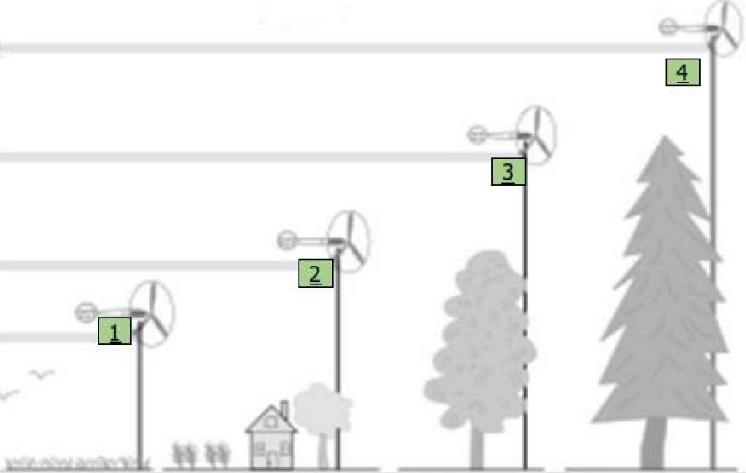

* **Si pudieras duplicar cualquier cosa acerca de tu turbina eólica, ¿cuál de estas opciones produciría mayor electricidad?**

1. Un rotor dos veces más grande
2. Duplicar la velocidad del viento en el sitio
3. Dos veces más aspas
4. Dos veces más partes móviles

* **Si usted tiene una turbina con una longitud del aspa de 30 metros, ¿cuál es el área de barrido del rotor?**

**Formula: A=****πR2**

A=π (30m)2

A=π (900m)

A=3.1416 (900m)

A= 2,827.4m2

**Jesus Alberto Beato Pimentel**

**Matrícula 2023-1283**